# Mission 6B input, .value, .length, if else m.m.

**Hensikt:** Disse oppgavene er ment å gi deg kunnskap og ferdigheter i å bruke variabler samt kunne begynne å forstå hvordan man kan skrive ut informasjon (tekster og verdier fra variabler) til bruker, og hente informasjon fra bruker.

Hvordan jobbe? 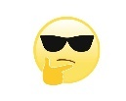

Begynn med å lage en mappe, med et godt navn, som du så åpner opp i HTML-editoren. For å jobbe med disse oppgavene trenger du å opprette HTML-filer i prosjektet. Lag 1 HTML-fil per oppgave.

## Teorispørsmål

1. For HTML-tager som har start- og slutt-tag bruker man .innerHTML for å enten sette eller hente verdi/innhold. Hva bruker man i JavaScript for å få tak i teksten som bruker har tastet i en tekstboks <input type=’text’>?

.value

1. document.getElementById("text");

<p id=«text»>

1. Hvordan kan man fjerne innholdet i en <input type=’text’>?

NameTXT .value = «»

1. Hvordan kan man sjekke om en tekstboks er tom med .length?

Value.length == 0 “Empty” : “Not empty”;

1. Hva returnerer .length? Merknad: at noe «returnerer noe» betyr at vi får noe fra det når vi anvender det.

The length property is used to determine the number of characters in a string.

1. Hva bruker man includes()-metoden til?

For å sjekke innholde av en tekst /tegn

1. Hvordan bruker man includes()-metoden?
2. Hva returnerer includes()-metoden?
3. Hvordan kan man med JavaScript endre tegnene i en streng til å inneholde bare store bokstaver?

## Praktiske oppgaver

### Oppgave 1. La brukeren velge et bilde å se.

La brukeren skrive inn navn på en angitt sport (se skjermbildet hvor det angis 4 forskjellige sportsgrener) og få vist bilde av den sporten. Oppgave 5 på slutten av denne word-filen går ut på å lage versjon 2 av denne oppgaven.

**Kodehints:**

* .value
* .onclick
* function
* imageObject.src

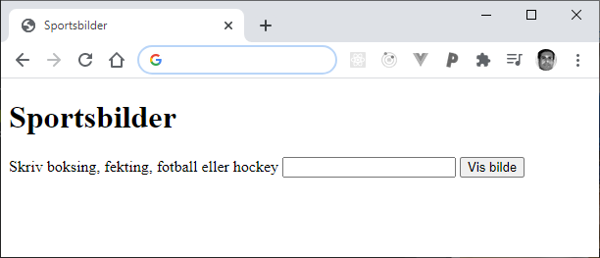

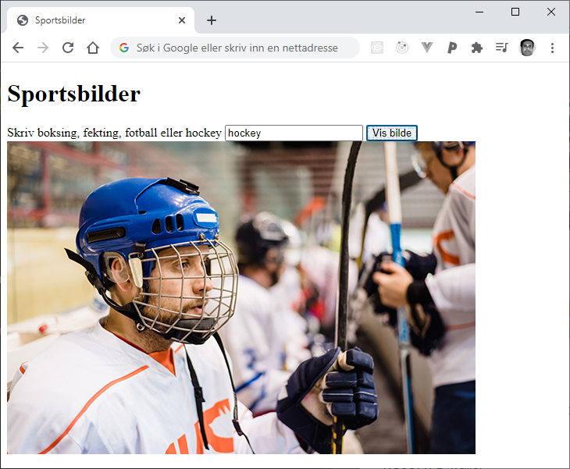

### Oppgave 2. Teste ut toUpperCase() og toLowerCase()

La brukeren skrive inn ett eller flere ord og skriv ut en uordnet liste (<ul>), ved hjelp av template literal, med ordet slik det ble skrevet, i upper case og i lower case.

**Kodehints:**

* innerHTML
* onclick
* `<ul>${}`

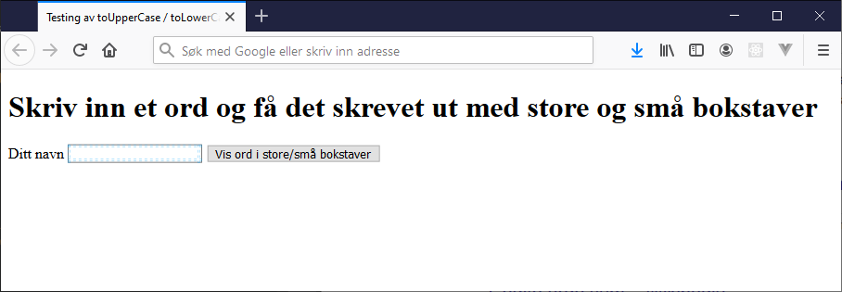

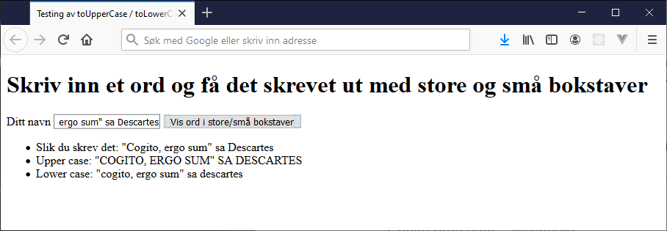

### Oppgave 3. Teste to betingelser med ||

Med 1 if kan man sjekke flere betingelser samtidig. Med || sier man at betingelse1 eller betingelse2 må stemme; dvs. begge trenger ikke stemme.

I dette programmet skal du få brukeren til å taste inn enten banan eller eple. Hvis brukeren taster inn banan eller eple får brukeren en hyggelig utskrift. Hvis ikke, en mindre hyggelig utskrift. Merk at du her kun trenger 1 if med 1 else.

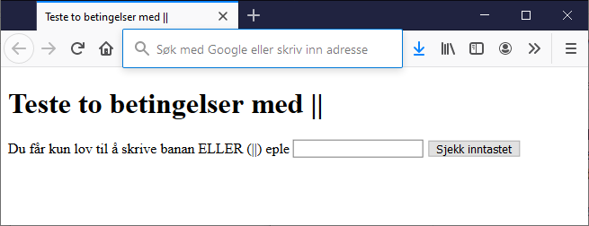

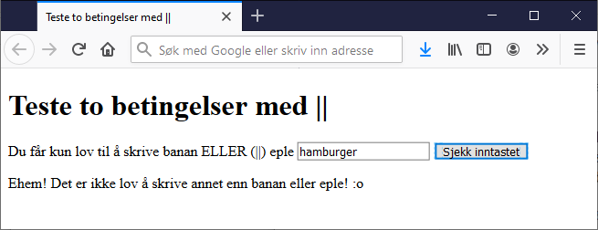

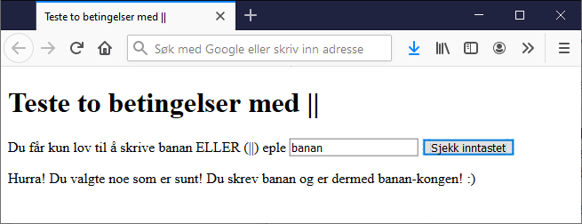

## Oppgave 4. Skattejegerne (Teste to betingelser med &&)

To skattejegere er kommet til et hvelv i et slott som har en stor skatt. For å komme inn i hvelvet må skattejegerne taste inn hver sin kode i et panel utenfor hvelvet. Hvis begge taster inn passordet rett blir hvelvet åpnet og de blir rike. Hvis én eller begge taster inn feil kode skjer noe grusomt :o

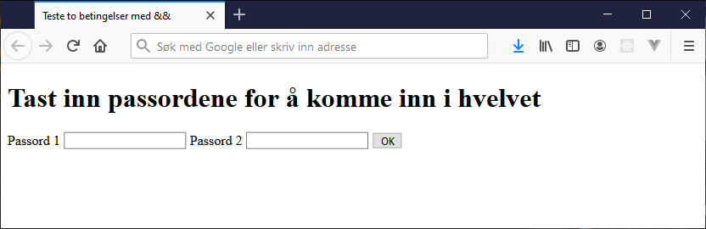

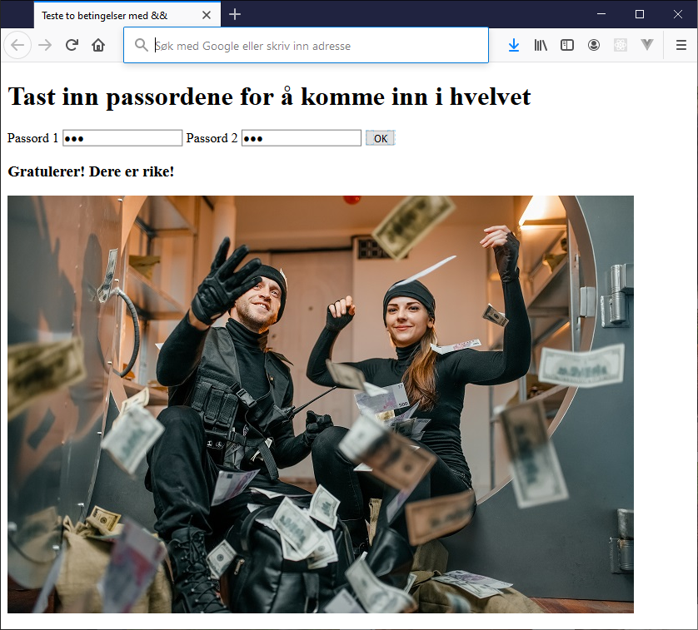

### Oppgave 5. La brukeren velge et bilde å se: Versjon 2.

I denne versjonen av oppgave 1. skal du oppgradere programmet for å a bruker velge et bilde. Det anbefales at du lager dette i ny fil.

**Kodehints:**

* if( condition1 || condition2 || condition3 || condition4 )
* .value.toLowerCase()

**Oppgradering 1:**

* sjekke med if else om brukeren har tastet inn ett av ordene som er angitte eller noe annet. Hvis brukeren har tastet inn noe annet skal det skrives ut beskjed om at bruker kun kan taste inn det angitte

**Oppgradering 2:**

* bruke .toUpperCase eller .toLowerCase for å la bruker kunne skrive inn sporten med store eller små bokstaver i tekstboksen.